东昌府人民医院体检须知
为做好新型冠状病毒肺炎防治工作，防范医疗机构内感染，进一步保障参检者安全，按照上级疫情防控要求，结合医院实际情况，制定体检期间注意事项及流程如下：
- 疫情期间，为控制体检人数，避免交叉感染，此次体检采取提前预约 分时段进行体检，请按照预约的体检时间提前15-30分钟到医院进行体检，如未预约禁止体检，另陪同人员请勿进入体检区域。
- 预约流程（详见下方图解）：使用微信公众号“健康聊城”进行预约体检，请仔细查看后附的预约流程。关注公众号健康聊城→医疗健康→预约挂号→搜索“聊城市东昌府人民医院”→体检中心→健康体检科→预约，预约时请根据个人时间及可选的时间点进行预约，收到“预约挂号成功通知”信息。如当日已无可选时间点，请另选择其他时间。体检时凭“预约挂号成功通知”排队进行体检。如预约时提示“调用院内接口出现异常”，说明从未在医疗机构用过此程序，需要先点击“线上充值”，搜索输入“东昌府”，选择“聊城市人民医院东昌府院区”，出现充值页面，不用充值。然后再回到“预约挂号”就可以了。
3、检前：来院必须佩戴口罩，配合预检分诊人员进行检前流调、扫描场所码，查验健康码、行程码、测量体温，出示48小时内核酸检测结果，对于外地返聊及临清、茌平人员，需出示返聊后三天两检的核酸检测结果。如有病例密切接触史、发热、咳嗽、乏力等相关症状者，禁止参加体检。如怀孕放射检查免检，需提前打印一份近期孕检彩超报告，体检结束交至分诊台。
4、检中：预检完毕持身份证原件到分诊台办理体检手续并交费（为节约时间尽量使用微信或支付宝，如必须刷医保卡请提前告知，到其他窗口排队交费），交费后持体检表进入体检区域做相应检查，届时请听从工作人员安排。
5、检后：体检完毕后将体检指引单交回至分诊台。
6、体检医院：聊城市人民医院东昌府院区
（聊城市东昌府人民医院）
医院地址：松桂路128号，东昌府区人民政府西1公里
体检地点：院内假山南6号行政楼一楼健康管理中心
体检时间：7：30—11：00 （空腹进行）
咨询电话：8223320 8223350
咨询时间：8：00—11：30 14：00-17：00
具体预约流程如下：
1、微信搜索“健康聊城”公众号，在“健康聊城”中选择“医疗健康”
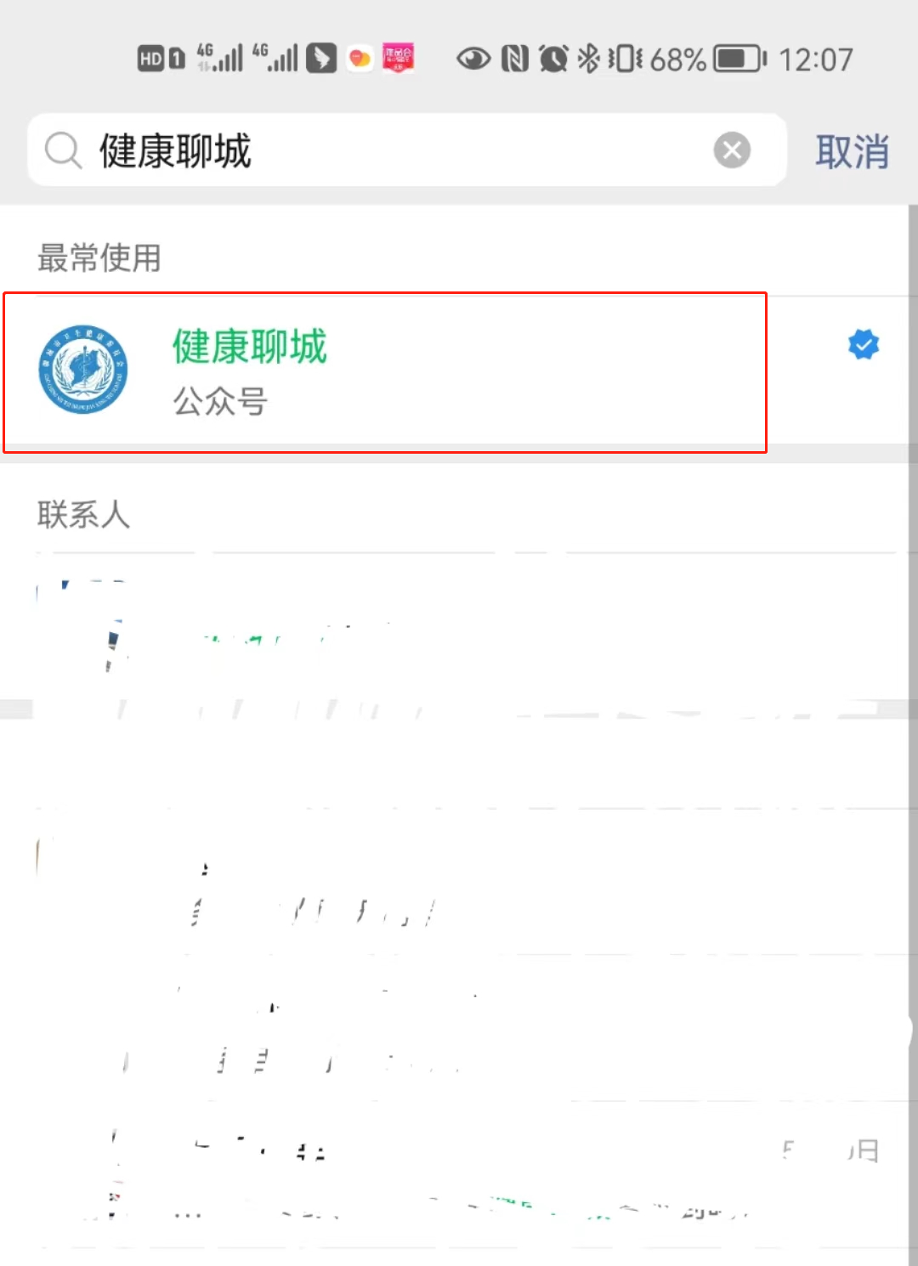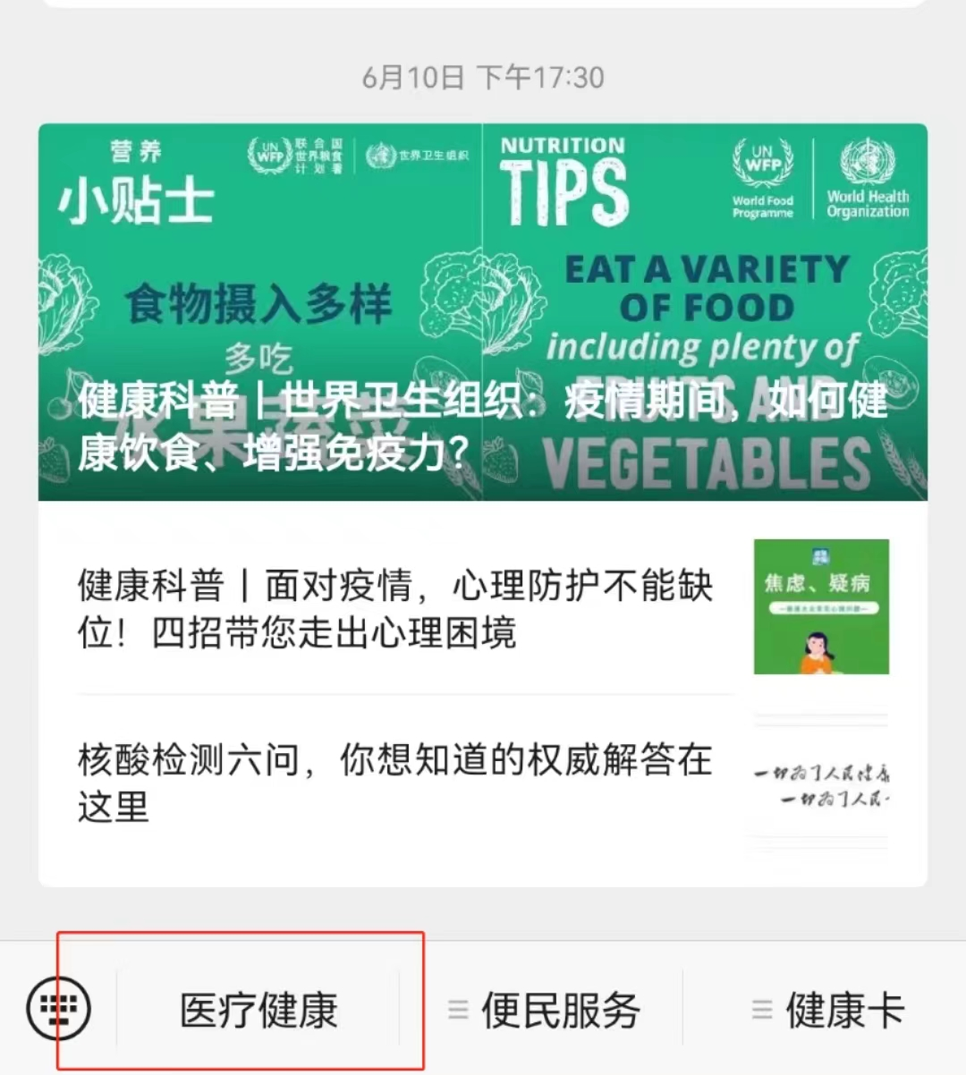
2、在页面中选择“预约挂号”（未进行过注册的，要先点击“在线办卡”，可选择“扫描身份证办卡”），选择“聊城市东昌府人民医院”或搜索聊城市东昌府人民医院。
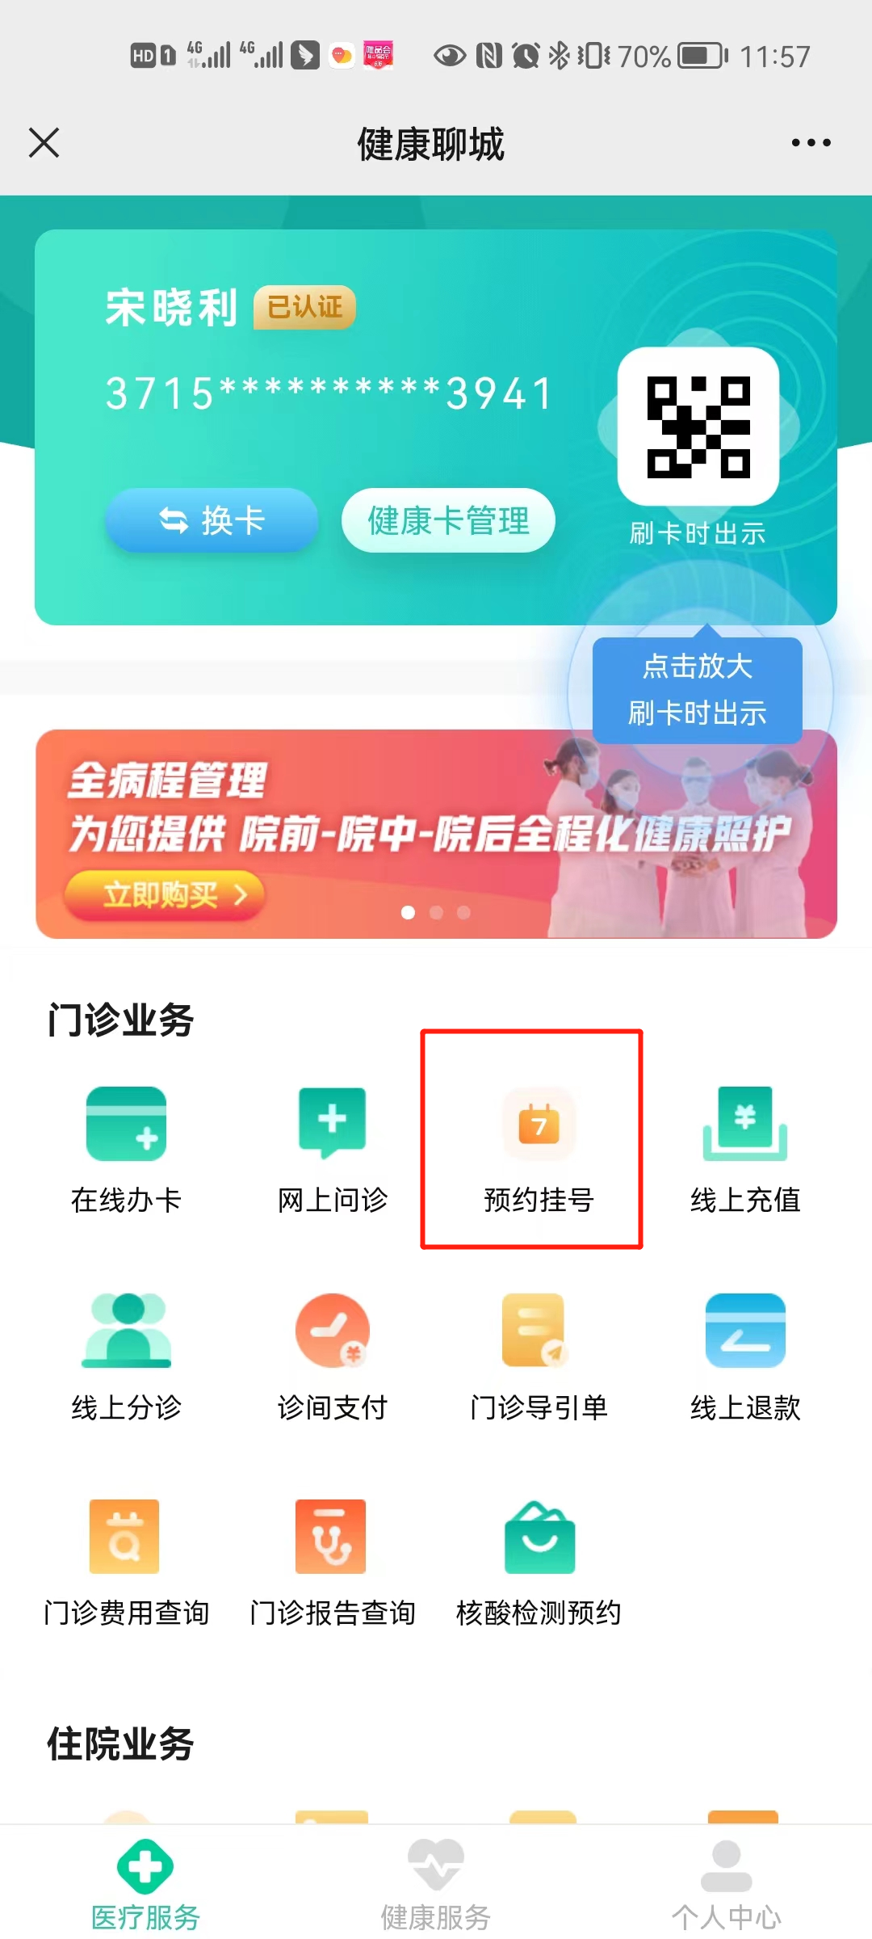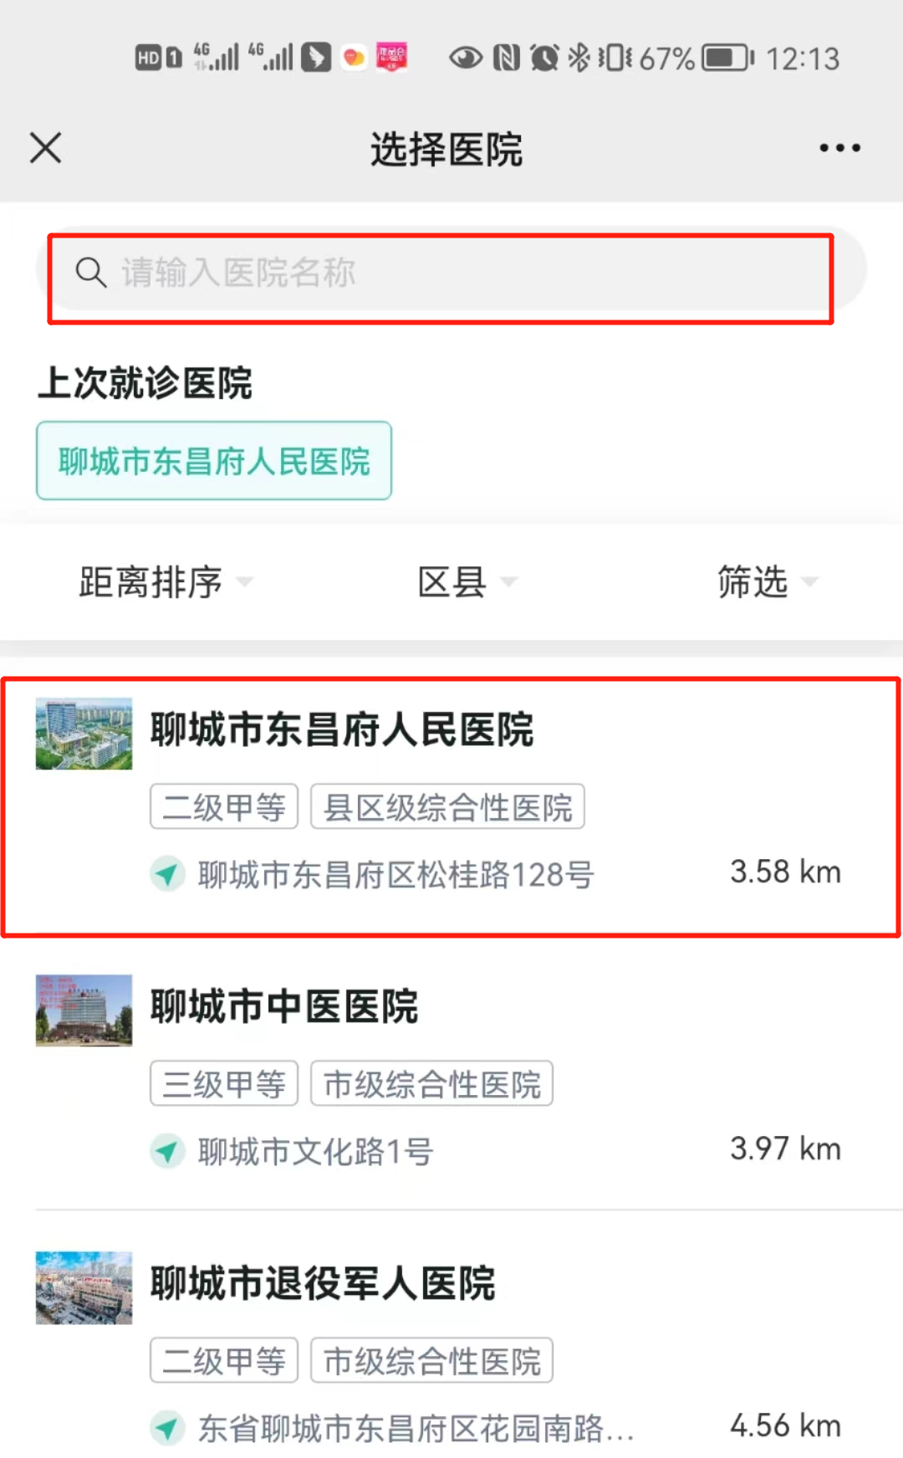
- 如预约时提示“调用院内接口出现异常”，先点击“线上充值”，搜索输入“东昌府”，选择“聊城市人民医院东昌府院区”，出现充值页面，不用充值。然后再回到“预约挂号”就可以了。
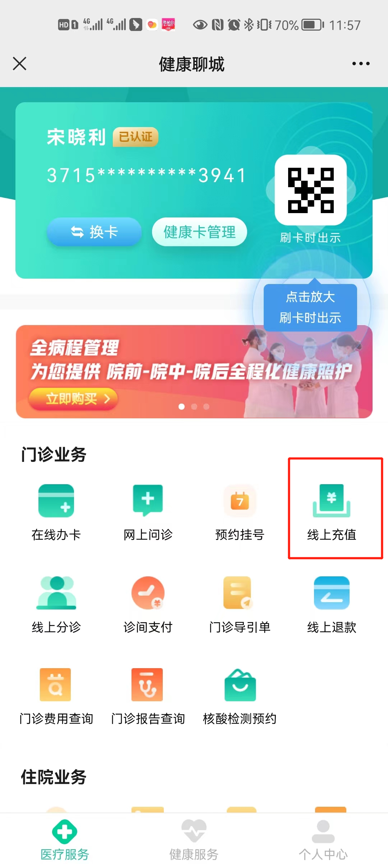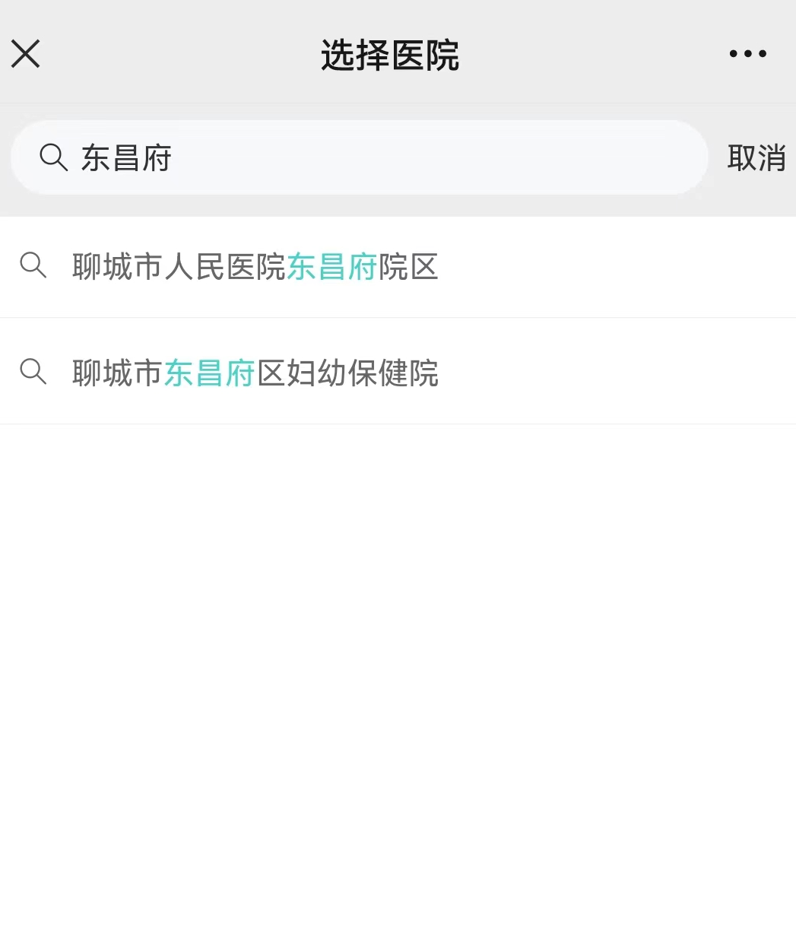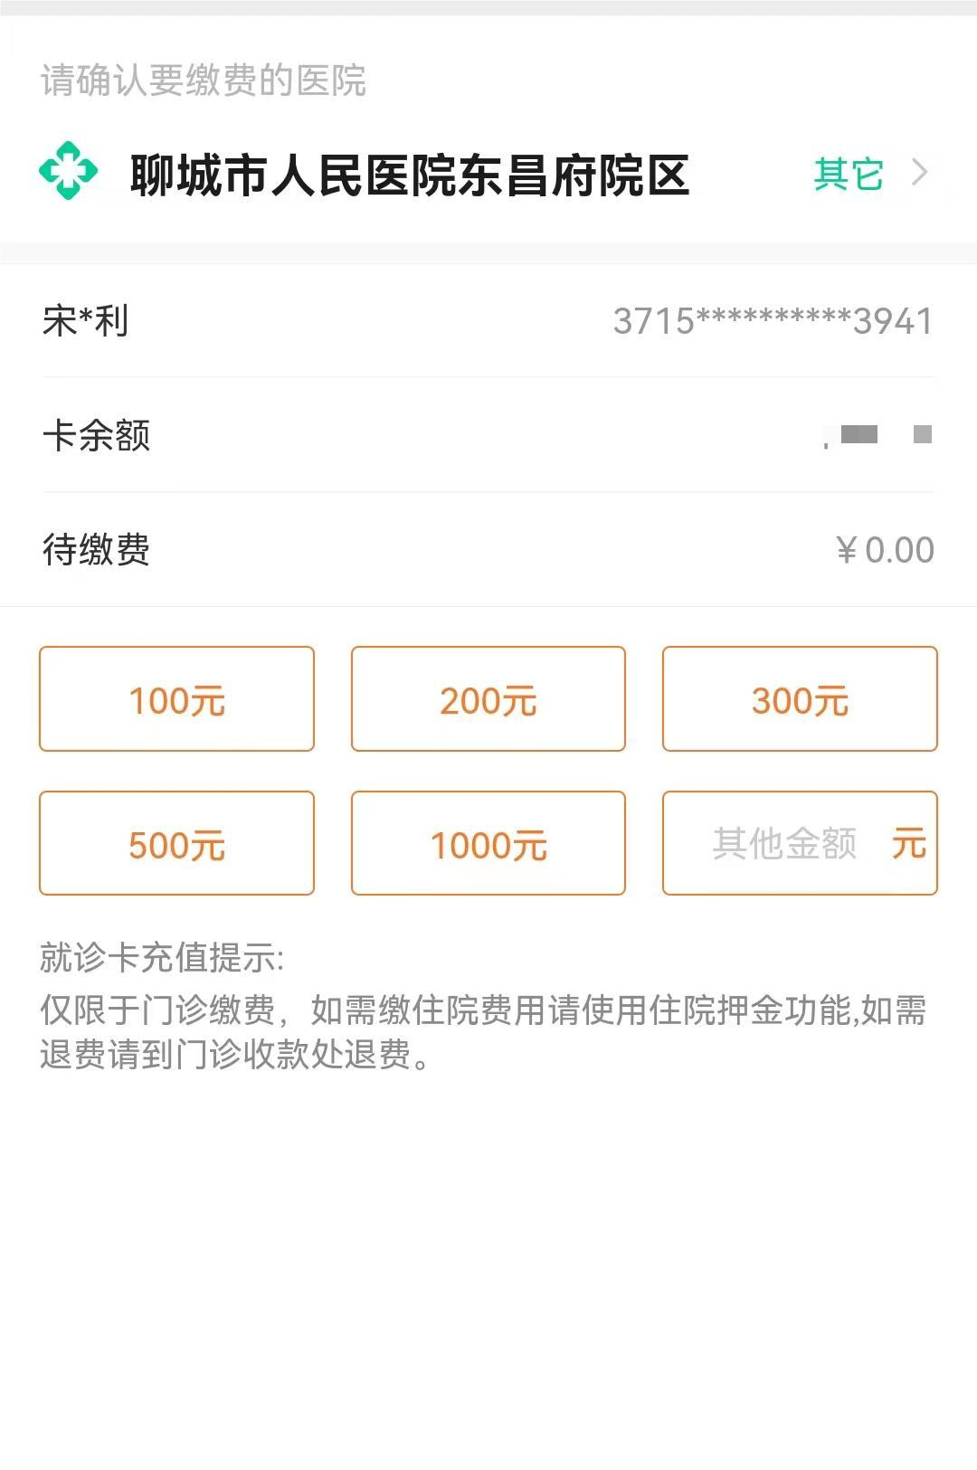
- 在页面中选择体检中心，后选择“健康体检科”，在预约
页面中点击体检时间及预约，预约成功后，会收到“预约挂号成功通知”信息，后台会自动导入体检信息，体检时凭身份证原件领取体检表体检。
